郑州师范学院2024届毕业生秋季双选会邀请函

各企业事业用人单位：
为方便用人单位招贤纳士，搭建毕业生与用人单位沟通桥梁，我校将于2023年10月10日举办校园招聘会。现将有关事项告知如下：
一、活动主题：
郑州师范学院2024届毕业生秋季校园双选会
二、活动组织：
承办单位：郑州市人力资源和社会保障局、郑州师范学院
三、活动时间：
2023年10月10日上午9：00-14:00
四、活动地点：郑州师范学院东校区餐厅门口
五、参会对象：各企事业用人单位，应往届未就业毕业生，郑州师范学院2024届毕业生。
六、报名方式：
1.企业直接报名：
（一）请计划参加此次校园双选会的单位于9月28日前在“郑州师范学院就业办公室”（http://jyzd.zznu.edu.cn/）_“智慧就业系统”进行注册/审核，报名时间截止后平台将不可再进行报名。
（二）报名流程
1、已在我校就业办公室注册并通过资质审核的单位：
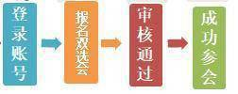
2、尚未在我校就业办公室注册的单位：
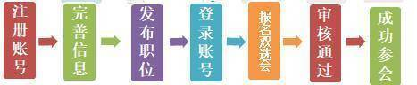
因招聘场地限制，报名结束后，我们将会从报名的用人单位中进行筛选，审核通过的用人单位可在我校就业办公室（http://jyzd.zznu.edu.cn/）_智慧就业系统登录账号查看。

联系人：张老师 0371—65502653
王老师 0371—65502066

郑州师范学院就业指导中心
2023年9月8日

